**Синтез спиросоединений реакцией 1,3-диполярного циклоприсоединения к производным N,N-дизамещенных имидазолонов**

***Петровская Л.М. И.А., Кузнецова Ю.В.***

*Студент, 6 курс специалитета*

*Московский государственный университет имени М.В. Ломоносова,*

*химический факультет, Москва, Россия*

*E-mail: petrovskayalada@mail.ru*

Реакция 1,3-диполярного присоединения с участием имидазолидиновых производных, содержащих экзоциклические двойные связи, является удобным методом создания спиро-конъюгированных молекул, которые потенциально могут проявлять противоопухолевую активность. Другими словами, реакция 1,3-диполярной циклоприсоединения позволяет получать спиро-конъюгированные соединения, содержащие несколько гетероциклических фармакофорных фрагментов в одной молекуле, при этом ограничение конформационной подвижности синтезируемых молекул позволяет зафиксировать требуемое пространственное положение важных заместителей в молекуле [1-3], что предполагает наличие заметных цитотоксических свойств в полученных соединениях и, следовательно, получение таких молекул интересно не только с точки зрения органической химии, но и медицинской химии.

[2+3]-циклоприсоединение показало себя вариативным и атомоэкономичным методом создания спиросочлененных соединений, содержащих в составе пятичленный фрагмент, который в случае производных имидазолонов показано обладает широким спектром биологической активности. Была проведена серия синтезов, исследующих возможность получения спиросочлененных имидазолидиновых структур, результаты которой представлены в схеме 1.

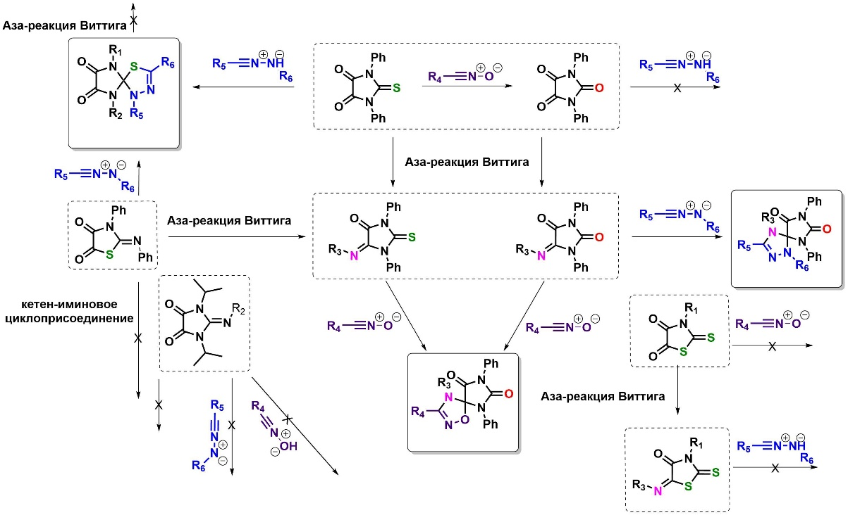

Схема 1. Реакционная способность производных гидантоинов в реакциях 1,3-диполярного циклоприсоединения.

**Литература**

1. Kuznetsova J. V. et al. [3+2]-Cycloaddition of Nitrile Imines to Parabanic Acid Derivatives—An Approach to Novel Spiroimidazolidinediones // Int. J. Mol. Sci. 2023. Vol. 25, № 1. P. 18.

2. Filkina M.E. et al. Regioselective Cycloaddition of Nitrile Imines to 5-Methylidene-3-phenyl-hydantoin: Synthesis and DFT Calculations // Int. J. Mol. Sci. 2023. Vol. 24, № 2. P. 1289.

3. Ivanenkov Y.A. et al. Synthesis and Biological Evaluation of Novel Dispiro-Indolinones with Anticancer Activity // Molecules. 2023. Vol. 28, № 3. P. 1325.